TAMRON ANNUNCIA UN LUMINOSO ZOOM STANDARD CHE RIVOLUZIONA LA CATEGORIA

20-40MM F/2.8 DI III VXD (MODELLO A062)

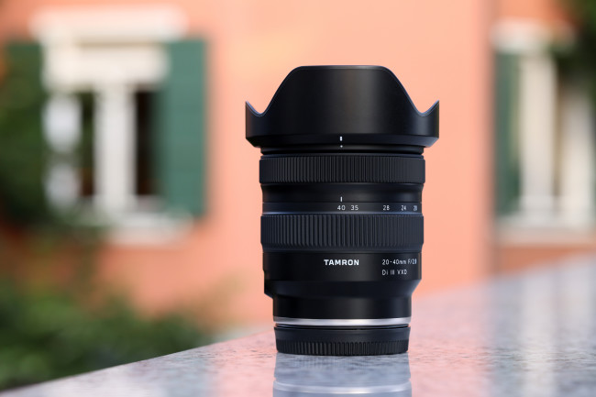
Tamron annuncia il lancio del 20-40mm F/2.8 Di III VXD (Modello A062), un luminoso zoom standard dedicato alle fotocamere mirrorless Sony full-frame E- mount per il 27 ottobre 2022.
Il 20-40mm F2.8, l’ultima novità Tamron, è un nuovo ed impareggiabile obiettivo zoom standard luminoso che può essere facilmente portato con sé per le riprese di ogni giorno, sia fotografiche che video. Dedicato alle fotocamere mirrorless full-frame con attacco Sony E-mount, l'obiettivo è stato creato all'insegna della portabilità, così da renderlo ideale per un uso quotidiano. Con un’escursione focale che parte da 20 mm all'estremità ultra-grandangolare e arriva a 40 mm nella gamma focale standard, è il più piccolo e il più leggero della sua categoria1. Il 20-40 mm F2.8 consente di realizzare splendide immagini lungo tutta l’escursione focale dello zoom ed è ottimo per la ripresa fotografica e per la creazione di vlog e di altri contenuti video. L'obiettivo incorpora il VXD (Voice-coil eXtreme- torque Drive) TAMRON, un sistema di azionamento dell’AF che utilizza il meccanismo di messa a fuoco con motore lineare. Il VXD vanta un’elevata silenziosità ed eccellenti prestazioni e offre una messa a fuoco automatica molto veloce e precisa. Con una distanza minima dall'oggetto (MOD) di soli 0,17 m e un rapporto di ingrandimento massimo di 1:3,8 all’estremità grandangolare, l'obiettivo può vantare eccezionali prestazioni di ripresa da distanza ravvicinata, offrendo inoltre la possibilità di cimentarsi con la fotografia macro grandangolare.
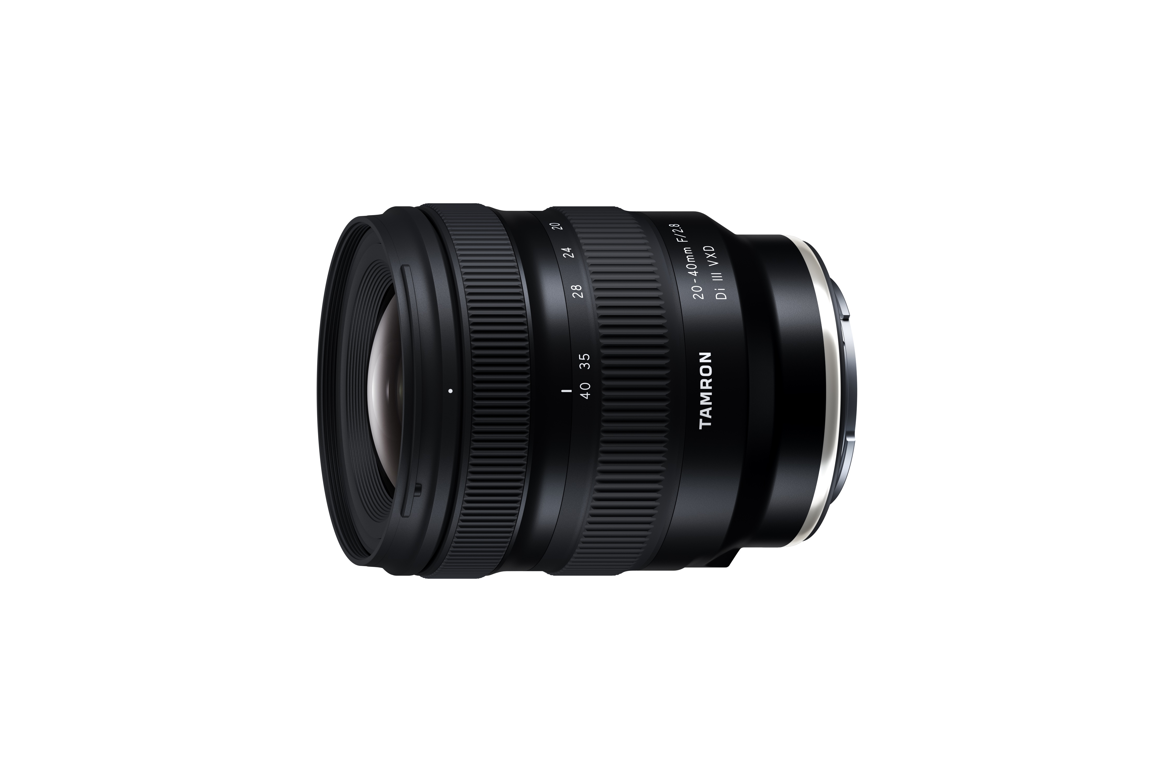

CARATTERISTICHE PRINCIPALI DEL PRODOTTO 1. LUMINOSITÀ MASSIMA F2.8, DIMENSIONI COMPATTE E VERSATILISSIMA ESCURSIONE FOCALE DELLO ZOOM 20-40 MM
Il 20-40 mm F2.8 è l'innovativo zoom standard Tamron, nato dall'irrefrenabile desiderio di realizzare un obiettivo compatto che possa essere portato in giro con la massima facilità. Offre una luminosità massima F2.8 sull'intera escursione focale dello zoom, da 20 mm a 40 mm, e presenta una compattezza e una leggerezza ai vertici della categoria con soli 86,5 millimetri e 365 grammi. All'estremità più lunga dello zoom, l'obiettivo offre una lunghezza focale “normale” di 40 mm, utile per gli scatti di istantanee, ritratti e foto di food. Allo stesso tempo all’altra estremità, la lunghezza focale ultra- grandangolare di 20 mm consente di realizzare un'ampia gamma di fotografie, tra cui paesaggi naturali straordinari e potenti che sfruttano l'esclusiva prospettiva ultra-grandangolare, cosa che non può essere fatta con la stessa facilità con un obiettivo zoom standard luminoso che parte da 24 mm.

2. VIDEO DI FAMIGLIA, VLOG E ALTRI CONTENUTI ONLINE FAVOLOSI
Il compatto e leggero 20-40 mm F2.8 offre un'eccellente maneggevolezza, risultando ben bilanciato anche quando vengono utilizzati accessori come impugnature per la fotocamera o gimbal. Con questo solo obiettivo non si perde nemmeno una occasione di ripresa, dalla videografia di strada e dai paesaggi di vasto respiro durante i viaggi ai selfie con ampi sfondi.

3. ELEVATA QUALITÀ D'IMMAGINE IN UN CORPO COMPATTO E LEGGERO
Il 20-40 mm F2.8 presenta uno schema ottico che comprende 12 elementi in 11 gruppi. Con quattro elementi LD (Low Dispersion), due GM (Glass Molded Aspherical) e un elemento asferico ibrido, vanta una generosa dotazione di elementi ottici speciali che consentono di raggiungere un equilibrio tra alta qualità dell'immagine e dimensioni compatte lungo l'intera escursione focale dello zoom. Un altro suo carattere distintivo sono gli effetti di sfocatura e bokeh circolare meravigliosamente morbidi, un'esclusiva dei luminosi obiettivi F2.8.

4. MOTORE LINEARE VXD TAMRON PER UN AF MOLTO VELOCE E PRECISO
Il sistema autofocus utilizza il meccanismo di messa a fuoco con motore lineare VXD. L'AF ad alta velocità ed elevata precisione consente all'obiettivo di rispondere alle intenzioni creative del fotografo rendendo la messa a fuoco rapida e accurata, anche con gli obiettivi a elevata luminosità massima, dalla minima distanza di messa fuoco all'infinito. L'obiettivo offre eccellenti prestazioni di tracking della messa a fuoco dei soggetti in movimento, per non perdere mai i momenti importanti. Inoltre, l'obiettivo è estremamente silenzioso, quindi è perfettamente adatto per le riprese sia fotografiche che video nelle situazioni in cui è necessario operare con la massima silenziosità.

5. RIPRESA MACRO GRANDANGOLARE: MOD DI 0,17 M E RAPPORTO MASSIMO DI INGRANDIMENTO DI 1:3,8 ALL’ESTREMITÀ GRANDANGOLARE DELLO ZOOM

6. ZOOM RAPIDO (ARCO DI ROTAZIONE DELLA GHIERA DELLO ZOOM DI SOLI 65°)

7. SOFTWARE TAMRON LENS UTILITY PER L’IMPOSTAZIONE DELLA FUNZIONE DELLA GHIERA DI MESSA A FUOCO E L’AGGIORNAMENTO DEL FIRMWARE
*La TAMRON Lens Utility Mobile annunciata come in fase di sviluppo il 4 agosto 2022, sarà supportata dal 20-40mm F2.8 dopo l'aggiornamento del firmware dell'obiettivo. La disponibilità sarà annunciata in seguito.

8. NUOVO DESIGN CON UN’INNOVATIVA TEXTURE E UNA PIÙ ELEVATA RESISTENZA AI GRAFFI

9. DIAMETRO DEI FILTRI DA 67 MM, COME LA MAGGIOR PARTE DEGLI ALTRI OBIETTIVI TAMRON PER LE FOTOCAMERE MIRRORLESS

10. FUNZIONI PER UN UTILIZZO PIÙ SEMPLICE (COSTRUZIONE RESISTENTE ALL'UMIDITÀ E RIVESTIMENTO AL FLUORO)

11. COMPATIBILE CON MOLTE DELLE CARATTERISTICHE E FUNZIONI SPECIFICHE DELLE FOTOCAMERE, INCLUSE LE FUNZIONI FAST HYBRID AF E EYE AF

